OCENA STANU BEZPIECZEŃSTWA I PORZĄDKU PUBLICZNEGO NA TERENIE POWIATU ROPCZYCKO – SĘDZISZOWSKIEGO W 2014 ROKU

- Zagrożenie przestępczością na terenie powiatu.
Powiat ropczycko – sędziszowski zajmuje obszar 549 km² , w którym mieszka, na dzień 31 grudnia 2014 roku – 74 188 mieszkańców. W skład powiatu wchodzi pięć gmin tj. Ropczyce, Sędziszów Małopolski, Ostrów, Iwierzyce i Wielopole Skrzyńskie. Na strukturę przestępczości występującej na terenie powiatu niewątpliwie duży wpływ ma położenie geograficzne, ukształtowanie terenu oraz warunki ekonomiczno – gospodarcze. Największa liczba przestępstw jest odnotowywana na terenie dużych skupisk ludzi tj. w miastach Ropczyce i Sędziszów Młp.

Na terenie powiatu ropczycko – sędziszowskiego w 2014 roku zostało stwierdzonych ogółem 741 przestępstw, czyli o 222 przestępstw mniej niż w roku 2013 kiedy odnotowano 963. Jeżeli chodzi o przestępstwa kryminalne – w tej kategorii zostało stwierdzonych 467, a więc nastąpił spadek o 101 przestępstw w porównaniu do roku 2013 kiedy zaistniało 568. W 2014 roku osiągnięto wskaźnik wykrywalności ogólnej na poziomie 77,2% (w 2013r. – 74,3%) oraz wskaźnik wykrywalności kryminalnej na poziomie 67,7% (w 2013r. – 59,9 %).
Analizie poddano przestępstwa stwierdzone w tych kategoriach, które stanowią największy procentowy udział we wszystkich stwierdzonych przestępstwach na terenie powiatu, a zarazem są wyjątkowo uciążliwe dla lokalnej społeczności. Przedstawia się to następująco:

Kategoria przestępstwa | Liczba przestępstw  w 2014 roku | Liczba przestępstw  w 2013 roku | Wskaźnik  dynamiki w %* | Wzrost/spadek  w liczbach bezwzględnych | Wsk. wykr.  w % (2014)
Ogólnie | 741 | 963 | 77% | - 222 | 77,2%
Przestępstwa  kryminalne | 467 | 568 | 82,2% | - 101 | 67,6%
Kradzież cudzej  rzeczy | 100 | 184 | 54,3% | - 84 | 35,3%
Kradzież  z włamaniem | 95 | 115 | 82,6% | - 20 | 41,8%
Rozbój, wymuszenie rozbójnicze | 3 | 4 | 75% | - 1 | 66,7%
Przestępstwa gospodarcze | 66 | 71 | 93% | - 5 | 77,3%
Przestępstwa narkotykowe | 22 | 24 | 91,6% | - 2 | 100%
Kierowanie pojazdem w stanie nietrzeź. | 128 | 258 | 49,6% | - 130 | 100%

* Wskaźnik dynamiki - jest to iloraz odpowiadających sobie liczb w roku bieżącym i ubiegłym lub w innych okresach porównawczych, wyrażany w procentach.
Jak wynika z przedstawionych danych statystycznych, w porównywanym okresie ogólna liczba przestępstw jak również w każdym wskazanym obszarze uległa znacznemu zmniejszeniu przy spadku dynamiki. Taka sytuacja jest jak najbardziej pozytywna przy wzroście wykrywalności, a co miało miejsce w roku 2014 r. Jedyny wyjątek stanowi kradzież rzeczy cudzej gdzie przy spadku przestępstw uległa spadkowi również wykrywalność.

Analizując ilość wszczętych postępowań przygotowawczych w tzw. 7 wybranych kategoriach (dotyczy to przestępstw: bójka lub pobicie, przestępstwa rozbójnicze, kradzieże z włamaniem, kradzieże mienia i kradzieże samochodów, uszczerbek na zdrowiu oraz uszkodzenie mienia) na przestrzeni pięciu ostatnich lat należy zauważyć, że ilość wszczęć od kilku lat ulega zmniejszeniu i w 2014 roku wyniosła 260 postępowań przygotowawczych (268 przestępstw stwierdzonych). Wskaźnik wykrywalności utrzymuje się na dobrym poziomie i wyniósł – 49,3%. Należy pamiętać, że większość z przedmiotowych przestępstw jest najtrudniejszych do wykrycia.

Jeżeli chodzi o ilość czynów karalnych, których dopuściły się osoby nieletnie to w 2014 roku odnotowano 38 czynów, popełnionych przez 27 nieletnich. Dynamika popełnianych przez nich przestępstw jest niższa w porównaniu do 2013 roku i wynosi 95%.

Na terenie powiatu ropczycko – sędziszowskiego od kilku lat liczba wszczętych postępowań i przestępstw stwierdzonych kształtuje się na podobnym poziomie, z tendencją spadkową i na przestrzeli lat 2010 – 2014, przedstawia się następująco:

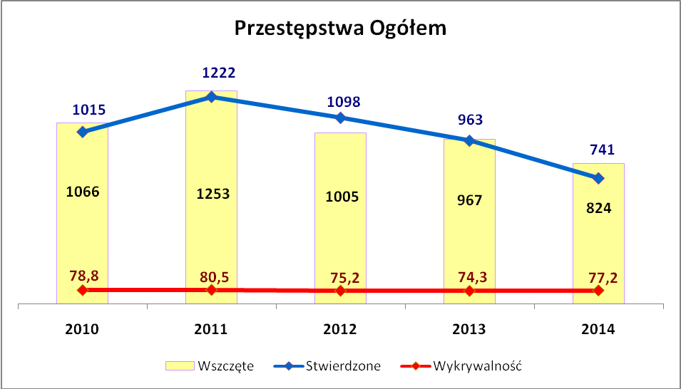

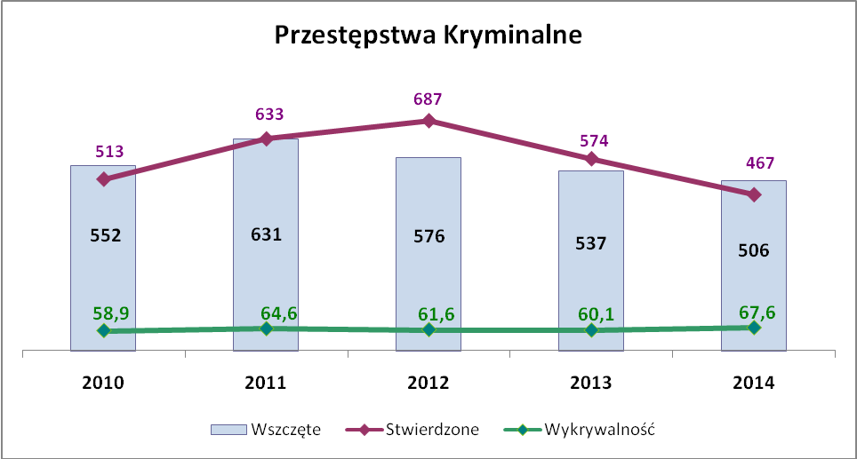

  - Wskaźnik zagrożenia przestępczością.

Wskaźnik zagrożenia  przestępczością | 2010 | 2011 | 2012 | 2013 | 2014
pow. ropczycko - sędziszowski | 141,5 | 169,7 | 150,7 | 132,1 | 104,2
woj. podkarpackie | 175,5 | 184,4 | 179,2 | 167,6 | 134,4

W zagrożeniu przestępczością mierzoną na 10 tys. mieszkańców zauważyć można, że wskaźnik ten w powiecie ropczycko – sędziszowskim na przełomie lat 2010 – 2014 posiada wartości poniżej średniej województwa podkarpackiego, ponadto osiągnął on najniższą wartość w ciągu ostatnich piciu lat i w 2014 roku wyniósł – 104,2.

- Zagrożenie przestępczością na terenie poszczególnych gmin.
  - Liczba przestępstw w wybranych kategoriach na terenie gminy Ropczyce przedstawia się następująco:
Kategoria przestępstwa | Liczba przestępstw  w 2014 roku | Liczba  przestępstw w 2013 roku | Wskaźnik  dynamiki w % | Wzrost/spadek  w liczbach bezwzględnych | Wsk. wykr.  w % (2014)
Ogólnie | 278 | 337 | 82,4% | - 59 | 85,6%
Przestępstwa kryminalne | 149 | 195 | 76,4% | - 46 | 63,2%
Kradzież cudzej rzeczy | 33 | 62 | 53,2% | - 29 | 34,5%
Kradzież z włamaniem | 31 | 31 | 100% | - | 43,2%
Rozbój, wymuszenie rozbójnicze | 2 | 2 | 100% | - | 100%
Przestępstwa gospodarcze | 47 | 25 | 188% | + 22 | 88,5%
Przestępstwa narkotykowe | 9 | 15 | 60% | - 6 | 100%
Kierowanie pojazdem w stanie nietrzeźwości | 54 | 93 | 58% | - 39 | 100%

Z powyższego zestawienia wynika, że w okresie sprawozdawczym, w porównaniu do 2013 roku ogólna liczba przestępstw stwierdzonych na terenie gminy Ropczyce uległa zmniejszeniu i ich dynamika wyniosła 82,4%, przy jednoczesnej wykrywalności na poziomie 85,6%. Podobna sytuacja dotyczy pozostałych kategorii z wyjątkiem kradzieży rzeczy cudzej gdzie wykrywalność pomimo spadku przestępstw stwierdzonych wyniosła 34,5%. Należy zwrócić uwagę na znaczny wzrost przestępstw gospodarczych, których dynamika wyniosła 188%, przy wysokiej wykrywalności na poziomie 88,5%.
  - Liczba przestępstw w wybranych kategoriach na terenie gminy Sędziszów Młp. przedstawia się następująco:
Kategoria przestępstwa | Liczba przestępstw  w 2014 roku | Liczba  przestępstw w 2013 roku | Wskaźnik  dynamiki w % | Wzrost/spadek  w liczbach bezwzględnych | Wsk. wykr.  w % (2014)
Ogólnie | 288 | 352 | 81,8% | - 64 | 79,2%
Przestępstwa kryminalne | 207 | 218 | 94,9% | - 11 | 75,8%
Kradzież cudzej rzeczy | 42 | 82 | 51,2% | - 40 | 42,9%
Kradzież z włamaniem | 32 | 31 | 103,2% | +1 | 46,9%
Rozbój, wymuszenie rozbójnicze | 1 | 1 | 100% | - | 0%
Przestępstwa gospodarcze | 18 | 33 | 54,5% | - 15 | 50,0%
Przestępstwa narkotykowe | 6 | 6 | 100% | - | 100%
Kierowanie pojazdem w stanie nietrzeźwości | 40 | 79 | 50,6% | - 39 | 100%

Analizując powyższe dane należy stwierdzić, że zagrożenie przestępczością kryminalną oraz ogólną na terenie gminy Sędziszów Małopolski uległo zmniejszeniu porównując do roku poprzedniego, pozytywnymi wartościami są wysokie wskaźniki wykrywalności ogólnej liczby przestępstw i kryminalnych. Znikomy wzrost odnotowano jedynie w kategorii przestępstw kradzieży z włamaniem.

  - Liczba przestępstw w wybranych kategoriach na terenie gminy Ostrów przedstawia się następująco:
Kategoria przestępstwa | Liczba przestępstw w 2014 roku | Liczba przestępstw w 2013 roku | Wskaźnik  dynamiki w % | Wzrost/spadek  w liczbach bezwzględnych | Wsk. wykr.  w % (2014)
Ogólnie | 92 | 129 | 71,3% | - 37 | 74,2%
Przestępstwa kryminalne | 57 | 65 | 87,7% | - 8 | 62,1%
Kradzież cudzej rzeczy | 9 | 21 | 42,8% | - 12 | 22,2%
Kradzież z włamaniem | 16 | 27 | 59,2% | - 11 | 29,4%
Rozbój, wymuszenie rozbójnicze | 0 | 0 | - | - | -
Przestępstwa gospodarcze | 4 | 3 | 133% | + 1 | 50%
Przestępstwa narkotykowe | 2 | 2 | 100% | - | 100%
Kierowanie pojazdem w stanie nietrzeźwości | 15 | 51 | 29,4% | - 36 | 100%

Z powyższego zestawienia wynika, że w okresie sprawozdawczym, w porównaniu do 2013 roku liczba przestępstw stwierdzonych w każdej kategorii na terenie gminy Ostrów uległa zmniejszeniu. Jedynie w kategorii przestępstw gospodarczych odnotowano o 1 przestępstwo więcej w porównaniu do roku poprzedniego.
  - Liczba przestępstw w wybranych kategoriach na terenie gminy Iwierzyce przedstawia się następująco:
Kategoria przestępstwa | Liczba przestępstw  w 2014 roku | Liczba przestępstw  w 2013 roku | Wskaźnik  dynamiki w % | Wzrost/spadek  w liczbach bezwzględnych | Wsk. wykr.  w % (2013)
Ogólnie | 64 | 81 | 68,6% | - 17 | 81,2%
Przestępstwa kryminalne | 48 | 57 | 87,6% | - 9 | 75%
Kradzież cudzej rzeczy | 5 | 13 | 38,5% | - 8 | 0%
Kradzież z włamaniem | 5 | 16 | 31,2% | - 11 | 0%
Rozbój, wymuszenie rozbójnicze | 0 | 1 | - | - 1 | -
Przestępstwa gospodarcze | 4 | 6 | 66,7% | - 2 | 100%
Przestępstwa narkotykowe | 1 | 0 | 100% | + 1 | 100%
Kierowanie pojazdem w stanie nietrzeźwości | 8 | 11 | 72,7% | - 3 | 100%

W 2014 roku na terenie gminy Iwierzyce odnotowano spadek przestępstw zarówno w kategorii ogólnej, kryminalnej jak również znaczny spadek kradzieży z włamaniem w porównaniu do roku 2013. Jedynie w kategorii przestępstw narkotykowych odnotowano o 1 przestępstwo więcej w porównaniu do roku poprzedniego, których wykrywalność wyniosła 100%.

  - Liczba przestępstw w wybranych kategoriach na terenie gminy Wielopole Skrzyńskie przedstawia się następująco:
Kategoria przestępstwa | Liczba przestępstw  w 2014 roku | Liczba przestępstw  w 2013 roku | Wskaźnik  dynamiki w % | Wzrost/spadek  w liczbach bezwzględnych | Wsk. wykr.  w % (2014)
Ogólnie | 43 | 64 | 67% | - 21 | 78,7%
Przestępstwa kryminalne | 29 | 33 | 87,8% | - 4 | 72,7%
Kradzież cudzej rzeczy | 3 | 6 | 50% | - 3 | 0%
Kradzież z włamaniem | 10 | 10 | 100% | - | 83,3%
Rozbój, wymuszenie rozbójnicze | 0 | 0 | - | - | -
Przestępstwa gospodarcze | 3 | 4 | 75% | - 1 | 66,7%
Przestępstwa narkotykowe | 0 | 1 | - | - 1 | -
Kierowanie pojazdem w stanie nietrzeźwości | 6 | 24 | 25% | - 16 | 100%

Analizując powyższe dane zauważyć należy, że w każdej kategorii nastąpiło zmniejszenie ilości przestępstw stwierdzonych. Najwyższy wskaźnik wykrywalności odnotowano w kategorii kradzież z włamaniem na poziomie 83,3%. Jest to bardzo trudna do wykrycia kategoria przestępstw, a osiągnięty wynik jest wyjątkowo dobry.

- Realizacja zadań w zakresie zwalczania przestępczości kryminalnej.

W 2014 roku w Komendzie Powiatowej Policji w Ropczycach zostało wszczętych 824 postępowań przygotowawczych. W porównaniu do roku ubiegłego wszczęto o 143 postępowań mniej, a dynamika wyniosła 85,2 %. Na koniec roku pozostało w prowadzeniu 65 postępowań co stanowi 0,90 % zaległości. Wskaźnik wykrywalności ogólnej wyniósł 77,2 % i jest wyższy o 2,9% w stosunku do roku 2013. Natomiast w kategorii przestępstw kryminalnych wskaźnik wykrywalności wyniósł 67,6% i jest wyższy o 7,5%.
Dla prawidłowego zabezpieczenia toku postępowań przygotowawczych kierowano do Prokuratury Rejonowej w Ropczycach wnioski o zastosowanie środków zapobiegawczych wobec osób podejrzanych, w wyniku których zostały zastosowane następujące:
- tymczasowe aresztowania - 8
- dozory Policji - 32
- poręczenie majątkowe - 1
- zakaz opuszczania kraju - 2
- nakaz opuszczenia lokalu - 5
- inne środki (zakaz kontaktu z pokrzywdzonym, zakaz zbliżania się) - 6

Ponadto w ramach prowadzonych postępowań przygotowawczych dokonano 88 zabezpieczeń majątkowych o łącznej kwocie 109 200 złotych. W tym obszarze wskaźnik dynamiki wyniósł 157%.

Realizując zadania w zakresie pracy operacyjnej i dochodzeniowo – śledczej policjanci Komendy Powiatowej Policji w Ropczycach oraz jednostek podległych ustalili 233 sprawców przestępstw kryminalnych, którym udowodniono popełnienie 325 przestępstw. Ogółem przedstawiono zarzuty 446 podejrzanym, którym udowodniono łącznie popełnienie 583 czynów przestępczych.
Jeżeli chodzi o przestępczość gospodarczą wskaźnik wykrywalności wyniósł 77,3% i jest niższy w stosunku do roku 2013 o 13,2%. W tej kategorii wszczęto 100 postępowań przygotowawczych, stwierdzając 66 przestępstw. W roku ubiegłym stwierdzono 74 przestępstw, a więc wskaźnik dynamiki wyniósł aż 89,2%.

Analizując osiągnięte wyniki w poszczególnych kategoriach przestępstw w roku 2014 niezadowolenie budzi przede wszystkim kategoria: kradzież cudzej rzeczy. W tej kategorii na 100 stwierdzonych przestępstw wykryto 36. Spadła ponadto liczba ujawnionych nietrzeźwych kierujących pojazdami. W roku 2014 zatrzymano 121 kierujących, zaś w roku poprzednim 240. Należy zaznaczyć jednak, że w roku 2013 przestępstwem było również kierowanie w stanie nietrzeźwości pojazdem nie mechanicznym np. rowerem.

  - Przeciwdziałanie przemocy w rodzinie.

Jeżeli chodzi o zagadnienie przeciwdziałania przemocy w rodzinie to w 2014 roku na terenie powiatu ropczycko – sędziszowskiego wszczęto 232 procedury „Niebieskiej Karty” w rodzinach uwikłanych przemocą w rodzinie tj. o 51,6% więcej niż w 2013 roku. W zdecydowanej większości tj. w 225 przypadkach procedurę inicjowali policjanci Komendy Powiatowej Policji w Ropczycach co stanowi 97%. Pozostałe uprawnione podmioty sporządziły 7 „Niebieskich Kart”. Ilość sporządzonych „Niebieskich Kart” w rozbiciu na poszczególne gminy przedstawia się następująco:

 | OGÓŁEM |  | POLICJA |  | INNE PODMIOTY
 | 2013 | 2014 | 2013 | 2014 | 2013 | 2014
Ropczyce | 55 | 62 | 49 | 60 | 6 | 2
Sędziszów Młp. | 45 | 85 | 43 | 83 | 2 | 2
Wielopole Skrz. | 14 | 21 | 11 | 20 | 3 | 1
Ostrów | 17 | 29 | 15 | 28 | 2 | 1
Iwierzyce | 22 | 35 | 22 | 34 | 0 | 1
R A Z E M | 153 | 232 | 140 | 225 | 13 | 7

W 2014 roku wszczęto 53 postępowania przygotowawcze z art.207 § 1 kk (znęcanie) gdzie była prowadzona procedura „Niebieska Karta”, w stosunku do sprawców znęcania się nad osobami najbliższymi zastosowano środek zapobiegawczy, w 4 przypadkach w postaci tymczasowego aresztu oraz w 12 przypadkach w postaci dozoru policyjnego.

- Działalność prewencyjna.

W 2014 roku na terenie powiatu ropczycko – sędziszowskiego zostało ujawnionych 12 329 wykroczeń (w 2013 roku ujawniono 11 407 wykroczeń) – z czego do Sądu Rejonowego w Dębicy VII Zamiejscowego Wydziału Karnego z/s w Ropczycach skierowano 864 wnioski o ukaranie. Nałożono 7005 mandaty karne na łączną sumę 990 150 zł. Za mniejszej wagi wykroczenia stosowano środki oddziaływania wychowawczego, w postaci pouczeń. Środki takie zastosowano wobec 4 027 osób.

- Dane dot. środków oddziaływania wobec sprawców wykroczeń zaistniałych na terenie powiatu ropczycko – sędziszowskiego:

Zastosowane środki | 2012 |  | 2013 |  | 2014
Oddziaływanie pozakarne | 4286 | 45,1 % | 3625 | 31,8% | 4027 | 32,7%
Postępowanie mandatowe | 4393 | 46,2 % | 6788 | 59,6% | 7005 | 56,8%
Wnioski  o ukaranie | 566 | 6,0 % | 692 | 6,1% | 864 | 7%
Odstąpienia  (n.n. sprawcy) | 252 | 2,7 % | 302 | 2,6% | 433 | 3,5%
Razem | 9497 | 100 % | 11 407 | 100% | 12 329 | 100%

- Dane dot. najbardziej uciążliwych wykroczeń stwierdzonych na terenie powiatu ropczycko – sędziszowskiego:

Najbardziej uciążliwe wykroczenia | 2012 | 2013 | 2014
art. 51 kw – zakłócenie porządku publicznego | 99 | 142 | 135
art. 119 kw – kradzież | 224 | 183 | 196
art. 124 kw – uszkodzenie mienia | 69 | 48 | 61
Razem | 392 | 373 | 392

Z przedstawionych danych wynika, że na terenie powiatu ropczycko – sędziszowskiego dochodzi do coraz większej liczby wykroczeń, w 2014 roku odnotowano wzrost w porównaniu do roku 2013 o 922 czyny, co daje wzrost na poziomie 8%. Kategorie najbardziej uciążliwych wykroczeń wskazują na tendencję wzrostową wykroczeń przeciwko mieniu.
  - Dane dot. liczby osób nietrzeźwych doprowadzonych do czasu wytrzeźwienia.

W okresie sprawozdawczym w pomieszczeniach dla osób zatrzymanych Komendy Powiatowej Policji w Ropczycach osadzonych zostało łącznie 354 osoby, z czego podejrzanych o popełnienie przestępstwa 101 osób (w tym na polecenie sądu lub prokuratury – 29 osoby) oraz 180 osoby w celu wytrzeźwienia (w tym 2 kobiety). Z kolei do Izby Wytrzeźwień w Rzeszowie w 2014 roku zostało doprowadzonych 75 osoby (w tym 4 kobiety).

 | 2013 |  |  | 2014
Miejsce zamieszkania | Ogółem | PDOZ | IW | Ogółem | PDOZ | IW
Gmina Ropczyce | 102 | 71 | 31 | 75 | 48 | 27
Gmina Sędziszów Młp. | 71 | 51 | 20 | 57 | 35 | 22
Gmina Ostrów | 36 | 30 | 6 | 26 | 16 | 10
Gmina Iwierzyce | 23 | 11 | 12 | 17 | 11 | 6
Gmina Wielopole Skrz. | 32 | 28 | 4 | 27 | 17 | 10
Razem | 264 | 191 | 73 | 202 | 127 | 75

  - Efekty pracy służb patrolowych.

Zadania prewencyjne na terenie powiatu ropczycko – sędziszowskiego wykonywali funkcjonariusze zespołów patrolowo – interwencyjnych, zespołu ruchu drogowego oraz dzielnicowi, a ich efekty pracy to:
- przeprowadzili ogółem 12 332 interwencji, w tym 11 562 w miejscach publicznych i 743 interwencji domowych,
- wylegitymowali 29 197 osób,
- zatrzymali 172 sprawców na gorącym uczynku
- zatrzymali 16 osób poszukiwanych,
- ujawnili 1 poszukiwany samochód,
- sporządzili 225 „Niebieskich Kart”,
- zabezpieczyli 1034 miejsc zdarzeń,
- zatrzymali 116 uprawnień do kierowania pojazdami, w tym 90 za kierowanie pojazdami pod działaniem alkoholu,
- przeprowadzili 2556 badań stanu trzeźwości,
- zatrzymali 922 dowodów rejestracyjnych,
- ujawnili 12 329 wykroczeń,
- nałożyli 7 005 mandatów karnych,
- pouczyli 4 027 osób,
- zrealizowali ogólnie 674 doprowadzeń i konwojów, w tym:

- 429 do izby wytrzeźwień i PDOZ ,
- 248 do jednostek policji,
- 50 do prokuratury i sądu,
- 96 do placówek służby zdrowia ,
- 18 do zakładów karnych.

Służba patrolowa na terenie działania Komendy Powiatowej Policji w Ropczycach w 2014 roku była pełniona w systemie 8 jak i 12 godzinnym. Ogółem policjanci KPP w Ropczycach wykonali 6 947 służb patrolowych, w tym:

- Patrolowo-Interwencyjne - 2 290 służb,
- Ruch drogowy - 2 651 służb,
- Dzielnicowi - 707 służb,
- Inne służby - 1 299 służb,

Dzielnicowi KPP w Ropczycach wykonali 1 825 służb obchodowych.

Służba dzielnicowych była pełniona w 16 rejonach dzielnicowych, których rozkład przedstawia się następująco:
- Zespół Dzielnicowych KPP w Ropczycach - 9 rejonów
- Komisariat Policji w Sędziszowie Młp. - 7 rejonów

Służba prewencyjna była pełniona w miejscach publicznych najbardziej zagrożonych pod względem popełniania przestępstw i wykroczeń. Ponadto w okresach, w których przewidywano nasilenie działalności przestępczej – organizowane były wzmożone działania prewencyjne mające na celu zapobieganie przestępczości. W celu prawidłowego zabezpieczenia sezonu turystyczno – wypoczynkowego z Oddziału Prewencji KWP Rzeszów w miesiącach wakacyjnych oddelegowanych było 2 policjantów. Odpowiednie planowanie służb w tym rejonie zaowocowało wysokim bezpieczeństwem osób, które odpoczywały nad wodami naszego regionu, a także brakiem poważniejszych zdarzeń z udziałem turystów i osób wypoczywających.
Ponadto do prawidłowego zabezpieczenia porządku publicznego na terenie powiatu ropczycko – sędziszowskiego zostało skierowanych w 2013 roku 462 policjantów z Oddziału Prewencji KWP Rzeszów pełniących służbę patrolową, w tym 107 policjantów z Ruchu Drogowego.

- Bezpieczeństwo w ruchu drogowym.

W 2014 roku na drogach powiatu ropczycko – sędziszowskiego odnotowano ogółem 55 wypadków drogowych (w 2013r. – 66), w których 4 osoby poniosły śmierć (w 2013r. – 4), a 88 osób doznało obrażeń ciała (w 2013r. – 96), doszło również do 385 kolizji drogowych (w 2013r. – 459).
Na ternie powiatu ropczycko - sędziszowskiego w 2014 roku zaistniało łącznie 440 zdarzeń w ruchu drogowym (w 2013r. – 525).

- Dane dotyczące zdarzeń drogowych w latach 2010 – 2014.
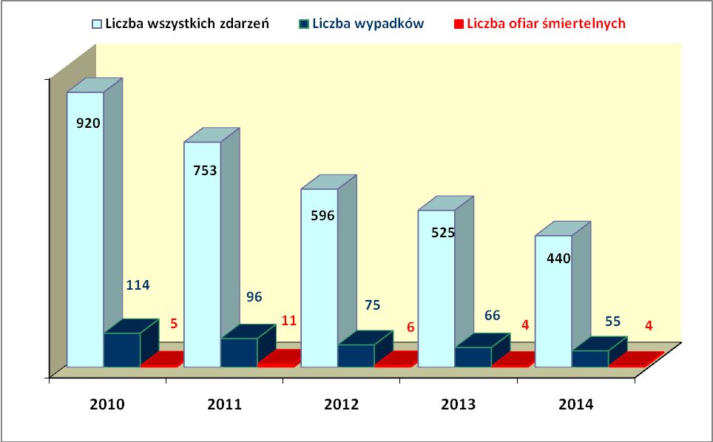

  - Wypadki ze skutkiem śmiertelnym.

- W dniu 20 lutego 2014 roku o godz. 7.35 na drodze krajowej nr 4 w miejscowości Lubzina kierująca samochodem osobowym na przejściu na pieszym najechała na pieszego uczestnika ruchu, który w wyniku potrącenia poniósł śmierć na miejscu.

- W dniu 28 marca 2014 roku około godz. 2.00 na drodze powiatowej nr P1343R w miejscowości Ropczyce kierujący samochodem osobowym nie dostosował prędkości do warunków ruchu, w wyniku czego stracił panowanie nad pojazdem i wjechał w drzewo. W zdarzeniu śmierć poniosła pasażerka pojazdu.
- W dniu 25 września 2014 roku o godz. 12.40 na drodze wojewódzkiej nr W986 w miejscowości Ropczyce kierujący motocyklem w wyniku nieprawidłowego wykonywania manewru wyprzedzania doprowadził do zderzenia z samochodem osobowym. W zdarzeniu śmierć ponieśli kierujący i pasażer motocykla.

  - Rozkład zdarzeń drogowych w poszczególnych gminach:

Gmina | 2013 |  |  |  | 2014
Gmina | Wypadki | Zabici | Ranni | Kolizje | Wypadki | Zabici | Ranni | Kolizje
Ropczyce | 20 | 0 | 36 | 198 | 17 | 4 | 31 | 171
Sędziszów Młp. | 29 | 3 | 39 | 164 | 23 | 0 | 29 | 125
Ostrów | 8 | 0 | 9 | 38 | 6 | 0 | 12 | 38
Iwierzyce | 5 | 0 | 5 | 38 | 4 | 0 | 5 | 24
Wielopole Skrz. | 4 | 1 | 3 | 21 | 5 | 0 | 11 | 27
RAZEM: | 66 | 4 | 92 | 459 | 55 | 4 | 88 | 385

Na podstawie analizy danych dotyczących wypadków drogowych wynika jednoznacznie, że do największej liczby wypadków dochodzi na terenie miasta i gminy Sędziszów Małopolski , gdzie odnotowano 23 wypadków, co stanowi aż 41,8% ogółu wypadków odnotowanych na terenie całego powiatu. następnym najbardziej zagrożonym rejonem jest teren miasta i gminy Ropczyce, gdzie doszło do 17 wypadków, które stanowią 30,9% łącznej liczby wypadków.

  - Miejscowości o największym zagrożeniu zdarzeniami drogowymi:

Miasto i gmina Ropczyce

Miejscowość | Liczba wypadków | Liczba zabitych | Liczba rannych | Liczba kolizji
Ropczyce | 8 | 3 | 16 | 100
Lubzina | 2 | 1 | 4 | 15
Brzezówka | 0 | 0 | 0 | 3
Okonin | 0 | 0 | 0 | 4
Łączki Kucharskie | 3 | 0 | 6 | 11
Niedżwiada | 1 | 0 | 1 | 5
Mała | 1 | 0 | 1 | 4
Gnojnica | 1 | 0 | 1 | 0
Razem | 16 | 4 | 29 | 142

Miasto i gmina Sędziszów Małopolski
Miejscowość | Liczba wypadków | Liczba zabitych | Liczba rannych | Liczba kolizji
Sędziszów | 9 | 0 | 13 | 71
Zagorzyce | 2 | 0 | 2 | 5
Szkodna | 0 | 0 | 0 | 4
Góra Ropczycka | 0 | 0 | 0 | 5
Borek Wielki | 1 | 0 | 1 | 17
Boreczek | 0 | 0 | 0 | 3
Ruda | 0 | 0 | 0 | 1
Cierpisz | 0 | 0 | 0 | 0
Czarna Sędziszowska | 3 | 0 | 3 | 17
Krzywa | 2 | 0 | 3 | 8
Kawęczyn Sędziszowski | 1 | 0 | 1 | 4
Klęczany | 4 | 0 | 5 | 5
Będziemyśl | 0 | 0 | 0 | 2
Wolica Ługowa | 0 | 0 | 0 | 1
Wolica Piaskowa | 1 | 0 | 1 | 3
Razem | 23 | 0 | 29 | 146

Gmina Ostrów
Miejscowość | Liczba wypadków | Liczba zabitych | Liczba rannych | Liczba kolizji
Ostrów | 3 | 0 | 7 | 21
Kozodrza | 1 | 0 | 2 | 3
Skrzyszów | 0 | 0 | 0 | 7
Borek Mały | 0 | 0 | 0 | 1
Zdżary | 0 | 0 | 0 | 1
Kamionka | 0 | 0 | 0 | 5
Ocieka | 0 | 0 | 0 | 2
Wola Ociecka | 3 | 0 | 5 | 3
Blizna | 0 | 0 | 0 | 3
Razem | 7 | 0 | 14 | 46

Gmina Iwierzyce
Miejscowość | Liczba wypadków | Liczba zabitych | Liczba rannych | Liczba kolizji
Iwierzyce | 0 | 0 | 0 | 4
Bystrzyca | 0 | 0 | 0 | 5
Wiercany | 0 | 0 | 0 | 3
Olimpów | 2 | 0 | 2 | 0
Nockowa | 1 | 0 | 2 | 2
Będzienica | 0 | 0 | 0 | 2
Olchowa | 1 | 0 | 1 | 2
Sielec | 0 | 0 | 0 | 5
Wiśniowa | 0 | 0 | 0 | 1
Razem | 4 | 0 | 5 | 24

Gmina Wielopole Skrzyńskie
Miejscowość | Liczba wypadków | Liczba zabitych | Liczba rannych | Liczba kolizji
Wielopole Skrz. | 1 | 0 | 3 | 14
Glinik | 0 | 0 | 0 | 5
Brzeziny | 2 | 0 | 6 | 3
Nawsie | 1 | 0 | 1 | 2
Broniszów | 1 | 0 | 1 | 3
Razem | 5 | 0 | 11 | 27

W 2014 roku na terenie powiatu ropczycko – sędziszowskiego spadła liczba wypadków drogowych o 11, liczba ofiar śmiertelnych utrzymała się na tym samym poziomie, a liczba osób rannych spadła o 4 w porównaniu do 2013 roku. Najbardziej tragicznym miesiącem w 2014 roku był kwiecień, kiedy doszło do 8 wypadków, natomiast w podziale na dni tygodnia najwięcej wypadków odnotowano w poniedziałek. Biorąc pod uwagę kolejne rozpatrywane kryterium wynika iż najwięcej wypadków zaistniało w przedziale godzinowym 14 – 22, oraz na ciągu komunikacyjnym drogi wojewódzkiej W986 relacji Mielec – Wiśniowa.

  - Nietrzeźwi sprawcy wypadków drogowych.

W 2014 roku na terenie powiatu ropczycko – sędziszowskiego nietrzeźwi uczestnicy ruchu drogowego spowodowali 5 wypadków drogowych, co stanowi 9% ogółu wypadków (w 2013r. – 9), w których 1 osoba poniosła śmierć i 9 osób doznało obrażeń ciała (w 2013r. – 9), byli oni również sprawcami 9 (w 2013r. – 9) kolizji drogowych.
- Nietrzeźwi kierujący pojazdami spowodowali 4 wypadki, w których 1 osoba poniosła śmierć, a 10 osób doznało obrażeń ciała, oraz 5 kolizji.
- Nietrzeźwi piesi spowodowali 1 wypadek drogowy, w którym 1 osoba doznała obrażenia ciała, oraz 1 kolizję.
Dane dotyczące liczby ujawnionych kierujących znajdujących się pod działaniem alkoholu w latach 2010 – 2014 przestawia poniższa tabela:

 | 2010 | 2011 | 2012 | 2013 | 2014
Liczba przestępstw z art.178a kk | 321 | 421 | 286 | 258 | 128
Liczba wykroczeń z art. 87 kw | 63 | 76 | 76 | 68 | 108

Analizując dane ujęte w zestawieniu należy stwierdzić, że w 2014 roku odnotowano najmniejszą liczbę nietrzeźwych kierujący pojazdami na przełomie ostatnich pięciu lat. Pomimo wzmożonych działań i kontroli stanu trzeźwości kierujących pojazdami, nie uniknięto wypadków drogowych spowodowanych przez nietrzeźwych kierujących, którzy spowodowali 4 wypadki (w 2013r. - 6).
- Podsumowanie.

- W 2014 roku zanotowano tendencję spadkową w zakresie wszczęć postępowań przygotowawczych.

- Podobnie jak w przypadku wszczęć – przestępczość stwierdzona była niższa niż w 2014 roku. Na uwagę zasługuje zanotowanie mniejszej ilości przestępstw stwierdzonych w kategorii: rozbój, wymuszenie rozbójnicze, kradzież z włamaniem, bójka lub pobicie, uszkodzenie mienia oraz kierowanie pojazdem w stanie nietrzeźwości.

- Spadek wszczęć postępowań oraz ilości przestępstw stwierdzonych na terenie powiatu ropczycko – sędziszowskiego spowodował zmniejszenie wskaźnika zagrożenia przestępczością. Wskaźnik zagrożenia mierzony na 10 tys. mieszkańców jest niższy w porównaniu ze średnią województwa podkarpackiego.

- Analiza struktury przestępczości w powiecie ropczycko – sędziszowskim wskazuje, że dominuje tu przestępczość pospolita skierowana głównie przeciwko mieniu.

- W 2014 roku ujawniono większa liczbę wykroczeń. Nadal największa grupę stanowią wykroczenia drogowe i wykroczenia przeciwko mieniu. Pozytywną tendencję odnotowano w kategorii wykroczeń przeciwko porządkowi i spokojowi publicznemu.

- Niemierzalna jest rola inicjatyw i realizacji programów z zakresu prewencji kryminalnej. Mnogość przedsięwzięć w tym zakresie bez wątpliwości ma jednak wpływ zarówno na poziom przestępczości jak tez na poziom społecznego poczucia bezpieczeństwa.

- Zwrócono większą uwagę na zagrożenie ze strony nieletnich. Ujawniono, że 27 nieletnich dopuściło się czynów karalnych, a dynamika popełnionych przez nich przestępstw w 2014 roku wyniosła – 95%.

- W 2014 roku na drogach powiatu ropczycko - sędziszowskiego odnotowano spadek liczby zdarzeń, zarówno kolizji jak też wypadków drogowych, w których odnotowano spadek liczby osób rannych. Zanotowano 128 zatrzymanych nietrzeźwych kierujących, 6 z nich byli sprawcami zdarzeń drogowych. Wynik ten, pomimo iż jest mniejszy niż w roku ubiegłym, nie napawa optymizmem i wymaga podjęcia dalszych radykalnych działań ukierunkowanych na zmianę mentalności społeczeństwa w podejściu do przepisów ruchu drogowego.

Na podstawie przedstawionych powyżej danych można stwierdzić, iż stan bezpieczeństwa na terenie powiatu ropczycko – sędziszowskiego, dzięki działaniom pionu kryminalnego i prewencji jest na dobrym poziomie. Świadczy o tym chociażby spadek liczby ogólnej przestępstw oraz zmniejszenie ilości przestępstw w podstawowych kategoriach przestępczości, które są najbardziej uciążliwe dla mieszkańców powiatu. Współczynnik zagrożenia przestępczością, który jest realnym odzwierciedleniem stanu bezpieczeństwa na danym terenie, wyniósł w 2014 roku – 104,2 dlatego należy stwierdzić jednoznacznie, że powiat ropczycko – sędziszowski jest bezpiecznym regionem woj. podkarpackiego.

  - Kierunki działania Komendy Powiatowej Policji w Ropczycach na rok 2015.

Komenda Powiatowa Policji w 2015 roku będzie realizowała priorytety i zadania Komendanta Głównego Policji określone na lata 2013 – 2015 oraz priorytety lokalne i zadania ustanowione przez Podkarpackiego Komendanta Wojewódzkiego Policji, ponadto mając na uwadze wskazane w Analizie tendencje, do głównych kierunków działania pracy należeć będzie:

- Skuteczne zapobieganie i zdecydowana eliminacja przestępstw i wykroczeń szczególnie uciążliwych dla społeczności lokalnych.
- Rozpoznawanie i zwalczanie przestępczości gospodarczej, korupcyjnej, narkotykowej oraz dotyczącej nieletnich.
- Utrzymanie wysokiej społecznej oceny pracy Policji i poziomu poczucia bezpieczeństwa poprzez zmniejszenie czasu reakcji na zdarzenie, wypracowanie jeszcze lepszej jakości podejmowanych przez funkcjonariuszy czynności, bardziej przyjaznego kontaktu z obywatelem.
- Utrzymanie tendencji spadkowej w zakresie przestępczości kryminalnej
- Poprawa bezpieczeństwa w Ruchu Drogowym a w szczególności zmniejszenie ilości wypadków drogowych oraz liczby kierujących pojazdami w stanie nietrzeźwości.
- Zapobieganie demoralizacji nieletnich oraz wypracowanie zmian pozwalających na jeszcze lepsze rozpoznanie przestępczości nieletnich.
- Ograniczenie zjawisk patologicznych, zwłaszcza narkomanii.
- Położenie nacisku na zwiększenie odzysku utraconego mienia.
- Aktywne przeciwdziałanie przemocy w rodzinie poprzez konsekwentne stosowanie procedury „Niebieskiej Karty”.

Opracował: Asystent Wydziału Prewencji i RD Komendy Powiatowej Policji w Ropczycach
asp. Grzegorz Malon

